实验报告

实验名称 | 实验五 用户和用户组管理
实验教室 | 905 | 实验日期 | 2023年10月31日
学 号 | 2022214514 | 姓 名 | 张奥
专业班级 | 计算机科学与技术四班
指导教师 | 刘鹏

东北林业大学
信息与计算机科学技术实验中心

- 实验目的
1、掌握用户管理命令，包括命令useradd，usermod，userdel，newusers
2、掌握用户组管理命令，包括命令groupadd，groupdel，gpasswd
3、掌握用户和用户组维护命令，包括命令passwd，su，sudo

- 实验环境
（1）计算机的硬件配置PC系列微机。
（2）计算机的软件配置VMware虚拟机软件及Ubuntu虚拟机。
- 实验内容及结果
- 建立一个用户名为jone，描述信息为jone，登录shell为/bin/sh，登录主目录为/home/jone的用户，并设置口令为123456。
- 使用命令从用户root切换到用户jone
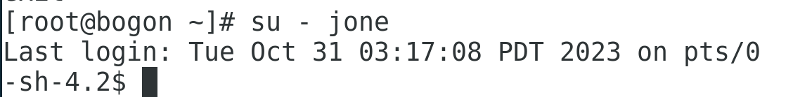
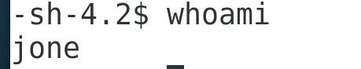
- 使用命令从用户jone切换到root, 修改jone的UID为2000，其shell类型为/bin/csh。
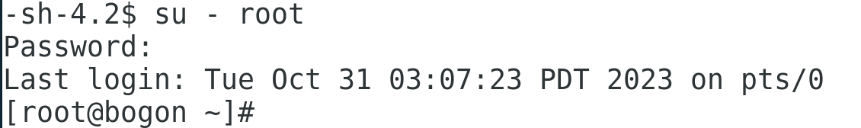
- 使用命令删除jone用户，并且在删除该用户的同时一起删除其主目录。
- 创建用户tom，指定密码为123456（root身份）
- 切换到自己创建的普通用户，从当前用户切换到tom，若不能切换则修改tom的密码后重复该过程（从普通用户切换到tom）。
全过程如下：
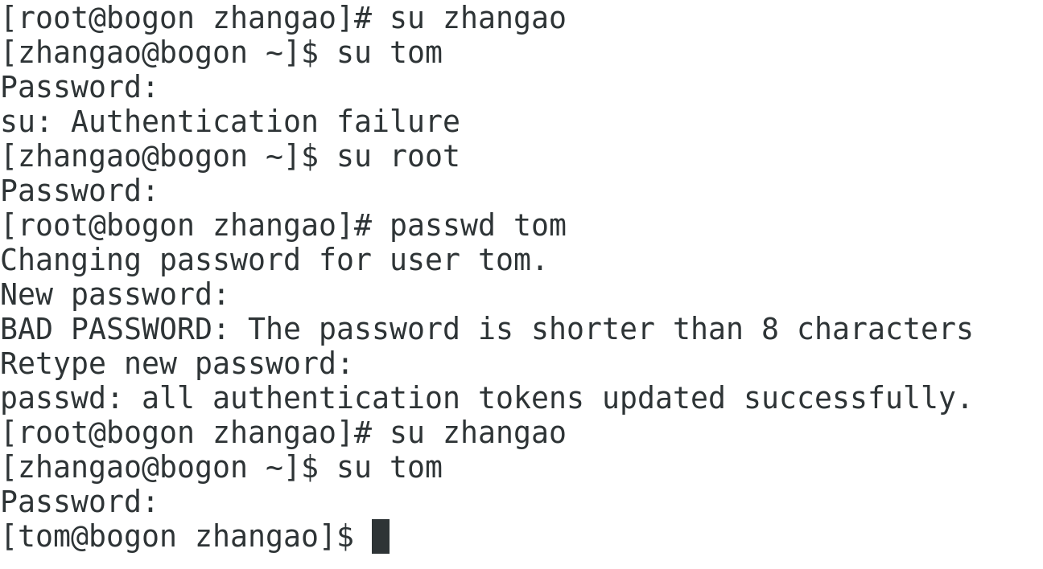
- 切换到root，使用命令newusers批量创建5个用户，并使用命令chpasswd为这个批量用户创建密码（密码也是批量创建的），查看/etc/passwd文件确认是否创建成功。
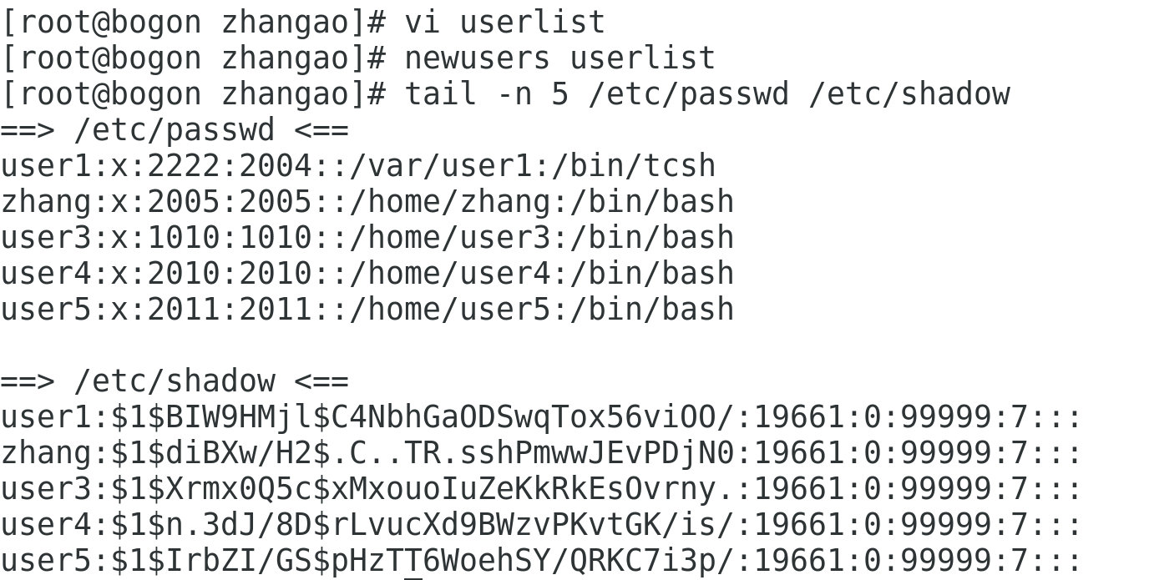
- 切换到某个批量创建的用户，然后在/tmp下创建目录/tmp/mydir, 要求任何用户都能在该目录下创建文件，但只有用户自己和root能删除。创建完成后，切换不同用户进行验证。
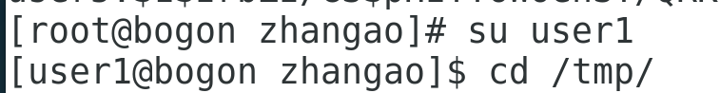
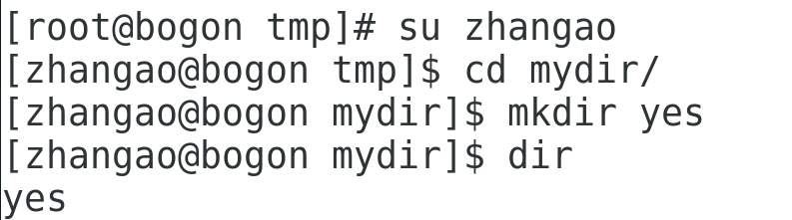
- 使用命令创建用户组group1，并在创建时设置其GID为3000。
- 在用户组group1中添加两个之前批量创建的用户。
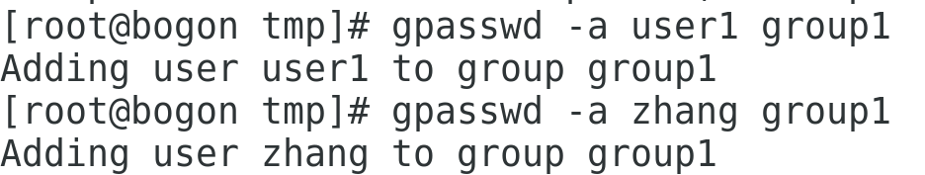
- 切换到group1组中的某个用户，在该用户下使用sudo命令查看/etc/shadow文件，看一下是否可以执行。若不能执行，修改sudoers文件使得该用户仅可以以root身份查看/etc/shadow文件内容。
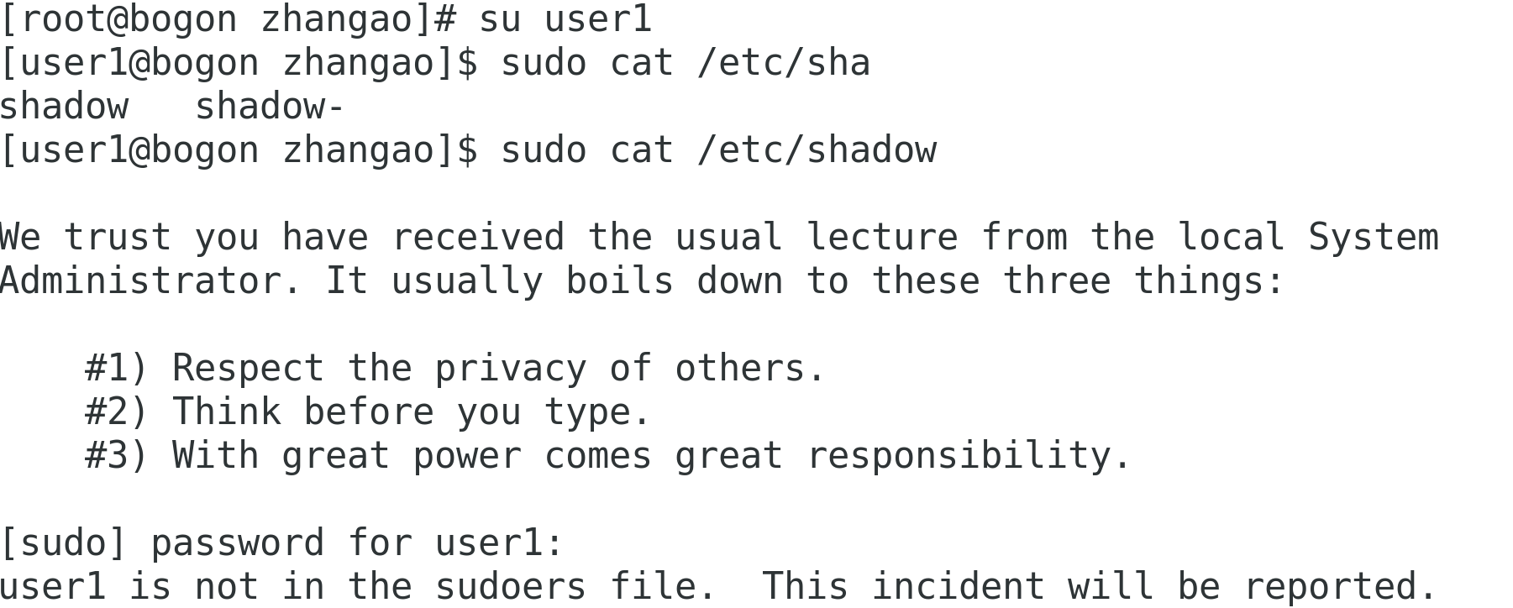
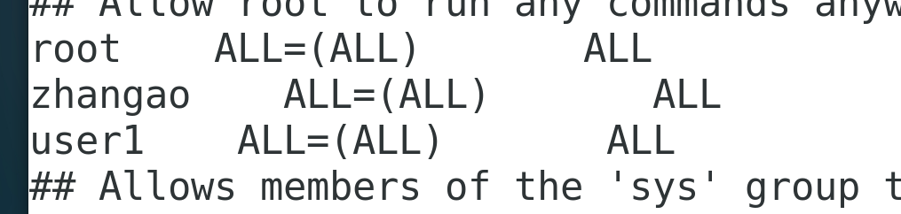
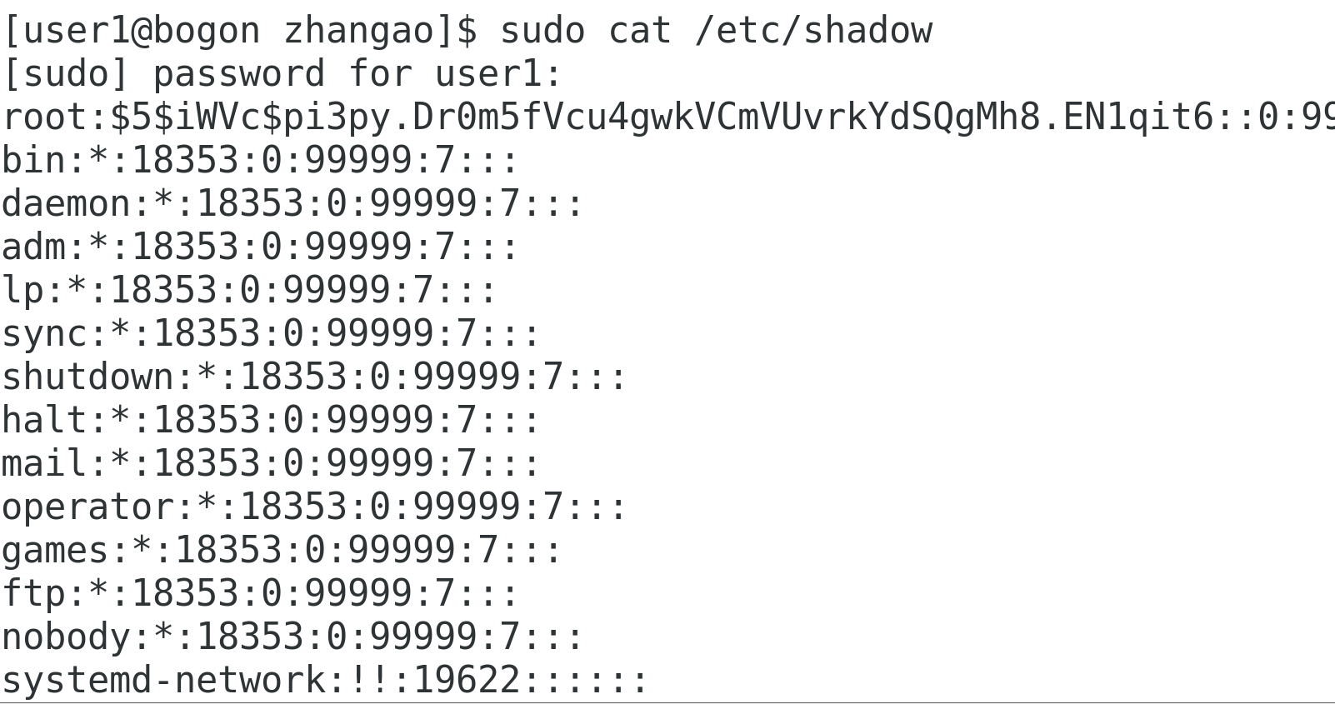
- 切换到group1组中的另一个用户，尝试将该用户添加到wheel群组，试试能否使用sudo 查看/etc/shadow。
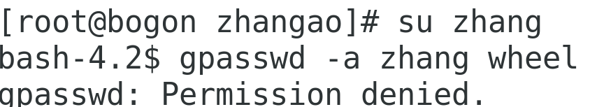
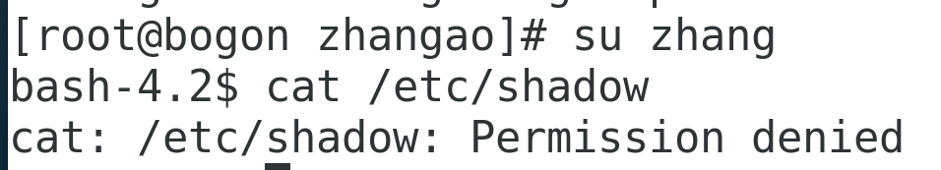

- 实验过程分析与讨论

五、指导教师意见

指导教师签字：

